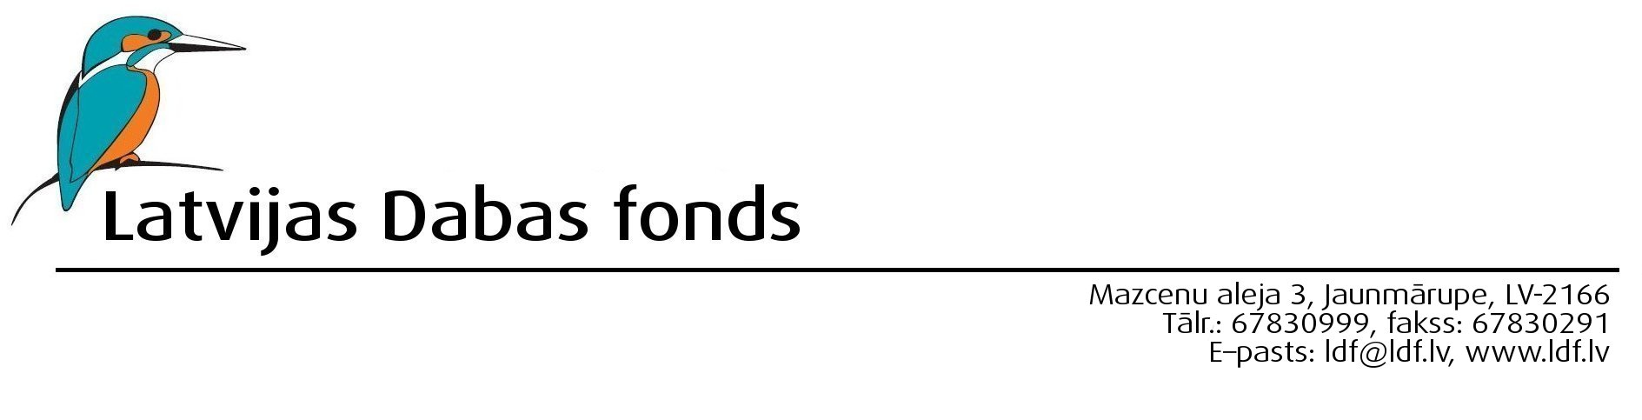
2009. gada 18.septembris
Reģ. Nr.3.-5.2./163
Cienījamie projekta sadarbības partneri un citi interesenti,
Latvijas Dabas fonds turpina Dvietes palienes tūrisma attīstības plāna izstrādi ar mērķi nodrošināt līdzsvarotu tūrisma attīstību un adekvātu tūrisma objektu apsaimniekošanu, saglabājot un racionāli izmantojot teritorijas dabas resursus un bioloģisko daudzveidību. Plāns tiek izstrādāts projekta “Ilgtspējīga dabas resursu izmantošana un apsaimniekošana Natura 2000 teritorijās – populāros un potenciālos tūrisma galamērķos” ietvaros, kurš tiek realizēts sadarbībā ar LLTA “Lauku ceļotājs”.
Aicinām Dvietes palienes un Sēlijas tūrisma uzņēmējus, teritorijas apsaimniekotājus un citus interesentus piedalīties projekta organizētajā pieredzes apmaiņas braucienā uz Saukas dabas parku. Brauciena laikā iepazīsimies ar Saukas dabas parka lauku labumu saimniecībām, tūrisma uzņēmumiem un labiekārtoto dabas objektu apsaimniekotājiem.
Pieredzes apmaiņas brauciena laiks: 2009. gada 16. oktobris.
Izbraukšanas vietas un laiki: 8.20 Ilūkste, 8.40 Dviete, 9.00 Bebrene
Pieredzes apmaiņas brauciena vadītājs tūrisma speciālists Juris Smaļinskis

PIEREDZES APMAIŅAS programma
8.20 | Izbraukšana no Ilūkstes (skvērs pie baznīcas)
8.40 | Dviete (autobusa pietura)
9.00 | Bebrene (autobusa pietura)
 | Iepazīšanās ar brīvdienu mājas “Strauti” piedāvājumu
 | Iepazīšanās ar lauku mājas “Ceļinieki” piedāvājumu
12.00 – 18.00 | Saukas Dabas parka apmeklējums  Saukas dabas parka fonda aktīvistes Gitas Kļaviņas pavadībā
 | Tikšanās ar lauku labumu saimniecības “Niedras” saimniekiem, kuri nodarbojas ar dažādu dārzeņu audzēšanu
 | Iepazīšanās ar lauku mājas “Lones Bincāni” piedāvājumu. Velniņu dabas takas apmeklējums. Uz ugunskura gatavotas pusdienas.
 | Tikšanās ar lauku labumu saimniecības “Kalna Ļūdāni” saimniekiem, kuri audzē dzīvei savvaļā pielāgotus mājlopus – Šerolē govis.
 | Tālivalža gravas dabas takas apmeklējums
 | Borīškalna skatu torņa apmeklējums
19.30 - 20.00 | Atgriešanās Bebrenē, Dvietē un Ilūkstē

P.S. Programma var vēl mainīties, precizējot apmeklējamo vietu laiku un secību
P.P.S. Brauciens un pusdienas ir bez maksas.
P.S.S.S. Piesakoties lūdzam informēt par iekāpšanas vietu.

Pieredzes apmaiņas braucienam aicinām pieteikties līdz š.g. 12. oktobrim pa tālruni 67830999 vai pa e-pastu ldf@ldf.lv. Tā kā autobusa vietu skaits ir ierobežots, aicinām Jūs pieteikties laikus. Sīkāka informācija Latvijas Dabas fonda mājas lapā www.ldf.lv.

Ar cieņu,
Projekta vadītāja Baiba Strazdiņa

